Кружок «Развивайка»
Развиваем внимание и память
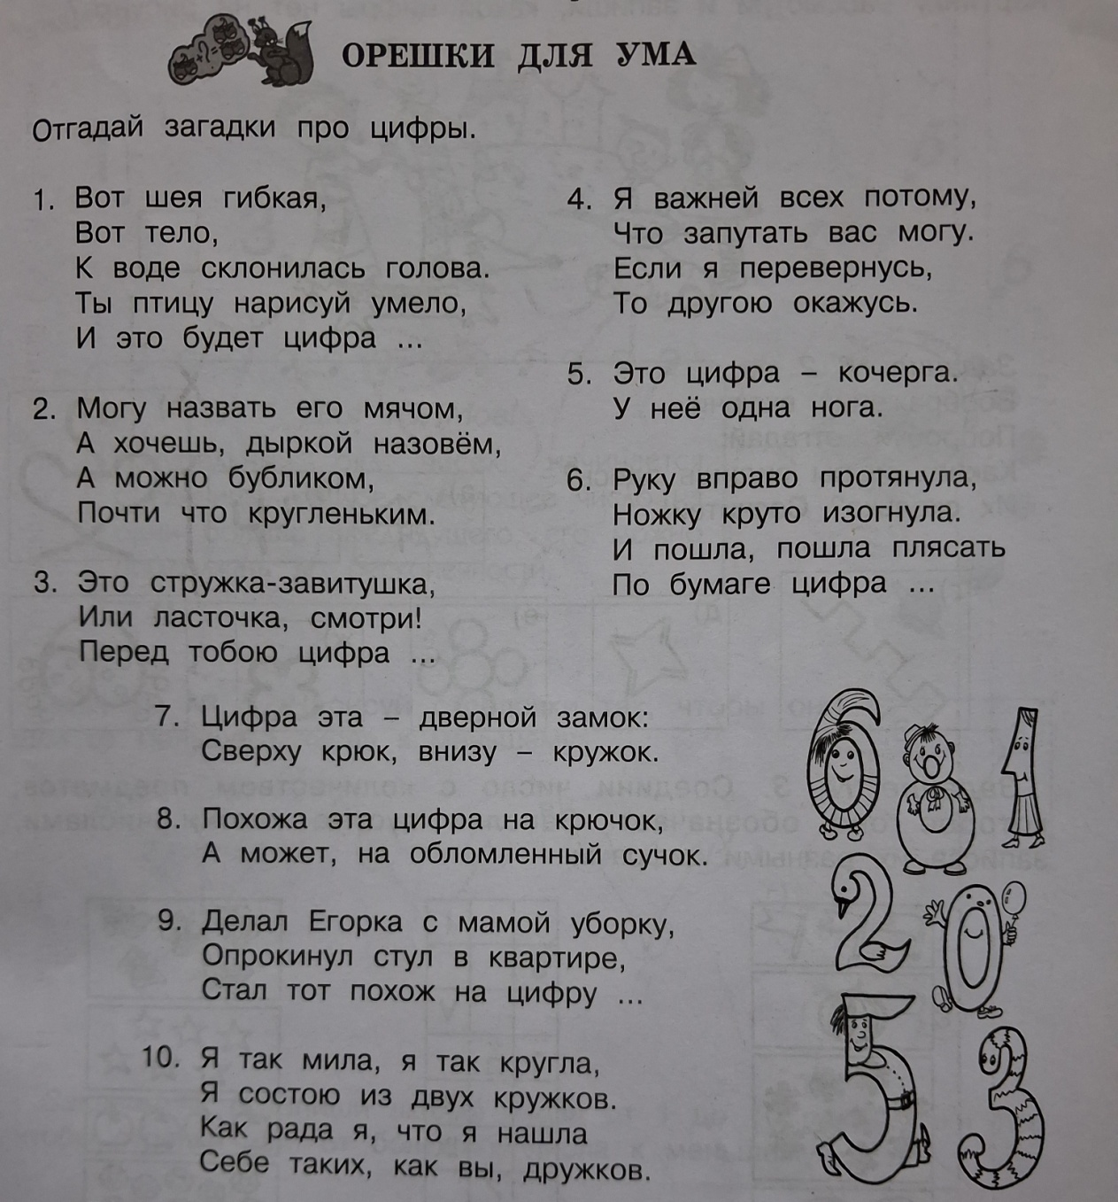

2. Выполни задание.
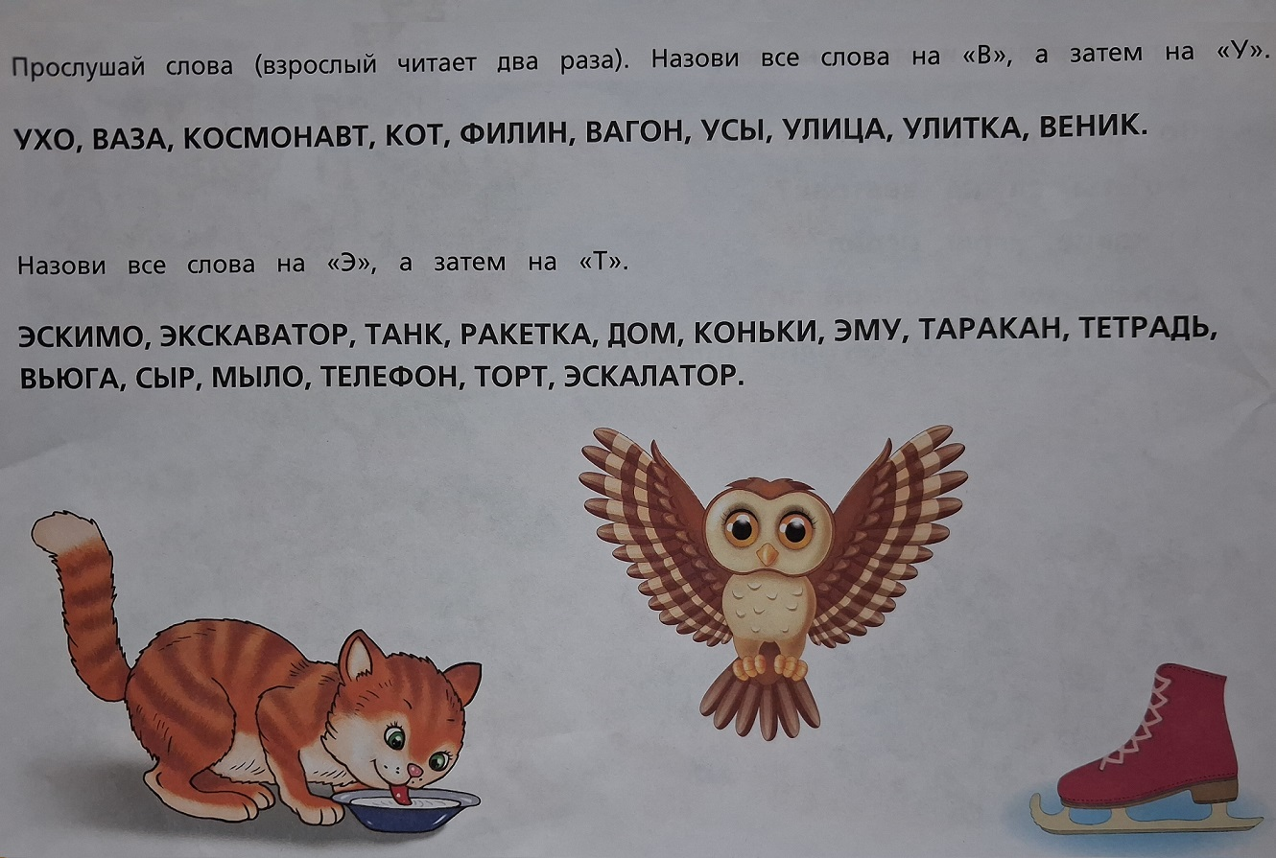
- Найди предметы на картинке. Как называются эти предметы?
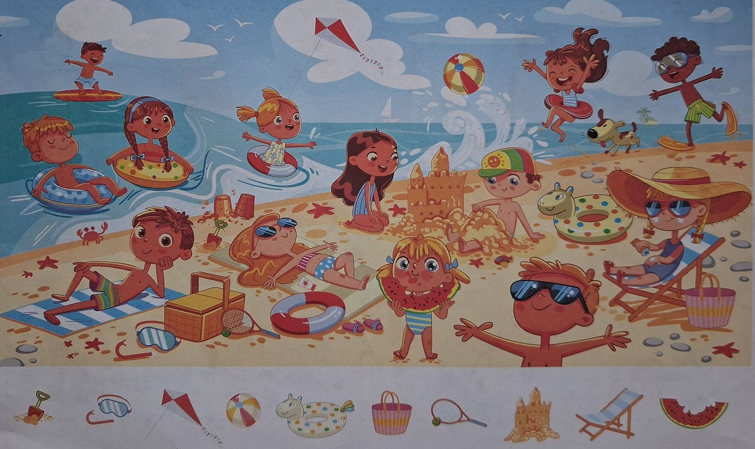

4. «Лабиринты».
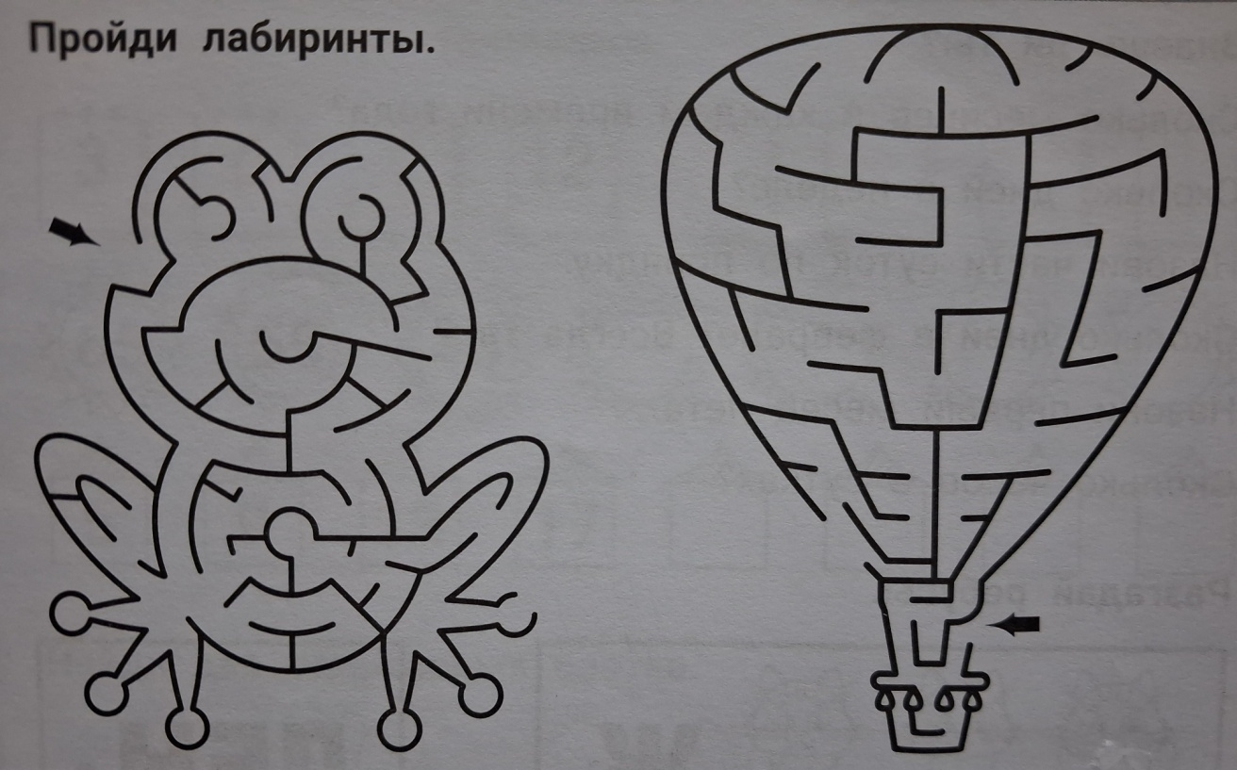

5. Игра «Светофор».
Для игры понадобится три круга: один красного цвета, второй желтого, третий – зеленого. Взрослый в разном порядке показывает круги. Ребенок выполняет задания в соответствии с заданным цветом:
- красный - ребенок стоит на месте, не движется;
- желтый - ребенок стоит на месте, готовится к движению, хлопает в ладоши;
- зеленый - ребенок шагает на месте.

